
PYN Elite
Rahastokatsaus - Maaliskuu 2018

Perustiedot |  |  | Rahaston kehitys per 29.03.2018
Kohdemarkkina | Aasia ex Japani |  | Rahasto-osuuden arvo | 321,483 EUR
Päämarkkina-alue | Vietnam |  | Hallinnoitavat varat | 442 milj. EUR
ISIN | FI0008803812 |  | Tuotto 1 kk | -0,8 %
Bloomberg | ELITE FH |  | Tuotto vuoden alusta | 1,6 %
Merkintä- ja lunastuspalkkio | 0 %* |  | Tuotto perustamisesta (Hel 1999) | 3 114,8 %
Hallinnointipalkkio | 1 % |  | Keskimääräinen vuosituotto | 19,8 %
Tuottopalkkio, HWM | 12 % |  | Seuraava merkintäpäivä | 30.04.2018
Nykyinen HWM (31.01.2018) | 325,362 EUR |  | Yhteydenotot | info@pyn.fi
*Merkintäpalkkio 3 milj. tai sitä suuremmista merkinnöistä on 5 %.

Rahaston allokaatio Rahasto vs. indeksi

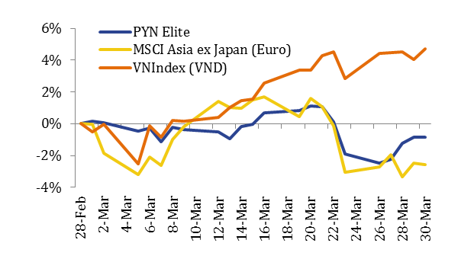
Kommentit

Maaliskuussa PYN Eliten osuuden arvo laski 0,8 % MWG:n ja CII:n osakkeiden laskun myötä sekä vahvan euron johdosta, kun taas VN-indeksi nousi 4,7 % uuteen ennätykseensä. PYN Eliten kehitys jäi seitsemättä kuukautta peräkkäin alle VN-indeksin, joka nousi voimakkaasti isojen pörssiyhtiöiden kuten VIC, GAS, MSN sekä pankkiosakkeiden kallistuessa. PYN Eliten salkkuyhtiöitten arvostustasot ovat pysyneet houkuttelevina isoihin VN-indeksiyhtiöihin verrattuna.
Suurin omistuksemme MWG piti juuri yhtiökokouksensa. Yhtiö suunnittelee kasvattavansa 2018 nettotulostaan 18 % viime vuodesta. Tämä tulee olemaan merkittävä saavutus, sillä yhtiö on samanaikaisesti laajentamassa voimakkaasti Bach Hoa Xanh -elintarvikeketjuaan helmikuun lopun 324 myymälästä tuhanteen myymälään vuoden loppuun mennessä. Yhtiö aikoo myös maksaa toisella kvartaalilla osinkoa 1 500 VND osakkeelta ja myöhemmin toteuttaa rahastoannin.
Olemme innoissamme siitä, että TP Bank, joka on tällä hetkellä 7 % salkustamme, listautuu huhtikuun 19. päivä Ho Chi Minh Cityn pörssiin 32 000 VND aloitushinnalla. Aloitushinta on yli 20 prosenttia hankintahintaamme korkeampi. Yhtiön nettotuloksen kasvutavoitteet vuosille 2018 ja 2019 ovat 66 % ja 22 %. Lisäksi TP Bank aikoo maksaa vuonna 2018 osinkoa 800 VND ja 2019 1 200 VND osakkeelta.
VN-indeksin voimakas 19,3 %:n nousu vuoden alusta on Vietnamin makrotalouden positiivisen vireen ansiota. BKT nousi 2018 ensimmäisellä kvartaalilla 7,4 %, joka on korkein luku 10 vuoteen. Teollisuustuotanto ja rakennusteollisuus kasvoivat 11,6 % ja 7,5 %, palvelutoimiala 6,7 % ja vähittäiskauppa 9,9 %. Vienti nousi 22 % 54,3 mrd USD:iin kerryttäen 1,3 mrd USD:n kauppataseen ylijäämän. Toteutuneitten ulkomaisten suorien teollisuusinvestointien määrä nousi 7,2 % 3,9 mrd USD:iin. Näillä ensimmäisen kvartaalin kasvuluvuilla Vietnamin vuosi 2018 näyttää valoisalta.

PYN ASIA RESEARCH - Ly Tran, analyytikko
Rahaston suurimmat omistukset

- Mobile World 13,0 %
- Hoa Binh 8,0 %
- CII 6,8 %
- TP Bank 6,7 %
- Khang Dien 5,9 %
- VN Direct 5,3%
- PAN 5,2 %
- VCG 4,5 %
- HD Bank 3,9 %
- Nam Long 3,7 %
- Fecon 2,8 %
- CEO 2,7 %

Rahaston kuukausi- ja vuosituotto

 | Tammi | Helmi | Maalis | Huhti | Touko | Kesä | Heinä | Elo | Syys | Loka | Marras | Joulu | Vuosi
2018 | 2,8 % | -0,4 % | -0,8 % |  |  |  |  |  |  |  |  |  | 1,6 %
2017 | 0,9 % | 8,0 % | 3,0 % | -2,8 % | 4,1 % | 4,5 % | -4,0 % | 1,6 % | 2,5 % | 0,5 % | 4,2 % | -2,3 % | 21,2 %
2016 | -5,4 % | 3,5 % | -5,0 % | 3,5 % | 5,9 % | 9,7 % | 2,6 % | 1,7 % | 1,3 % | 1,3 % | 1,4 % | -3,0 % | 17,8 %
2015 | 6,8 % | 2,3 % | -1,3 % | -1,1 % | 1,7 % | -6,9 % | -0,7 % | -13,0 % | 1,3 % | 10,9 % | -1,8 % | -3,4 % | -7,2 %
2014 | 9,2 % | 0,7 % | -2,4 % | -5,5 % | -0,5 % | 4,9 % | 3,8 % | 9,1 % | 5,7 % | 1,5 % | -5,7 % | -4,1 % | 16,2 %
2013 | 7,8 % | 13,9 % | 7,4 % | -3,0 % | 0,3 % | -8,8 % | -3,2 % | 1,9 % | 3,6 % | 2,3 % | 10,1 % | 1,8 % | 36,9 %
2012 | 17,0 % | 4,5 % | 1,6 % | 3,7 % | -2,9 % | 1,0 % | 9,6 % | -2,4 % | 7,0 % | 4,0 % | 6,1 % | 2,8 % | 64,0 %
2011 | -9,6 % | 6,2 % | -1,9 % | 1,4 % | 0,1 % | -4,4 % | 17,1 % | -4,9 % | -12,6 % | -6,8 % | 12,7 % | 2,5 % | -4,3 %
2010 | 1,2 % | 5,9 % | 8,5 % | -1,7 % | 6,1 % | 10,3 % | 4,7 % | 8,0 % | 2,5 % | -3,9 % | -0,2 % | -1,2 % | 46,7 %

Kumulatiivinen tuotto perustamisesta vs. indeksi

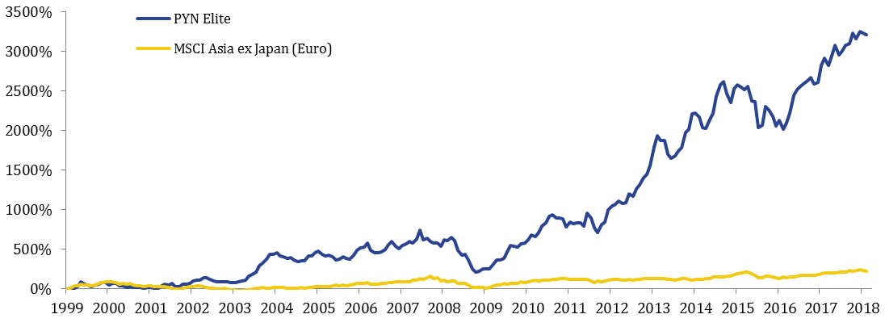

Yhteystiedot

PYN Fund Management Oy | (09) 270 70400 | info@pyn.fi
Salkunhoitaja | Petri Deryng | petri.deryng@pyn.fi
Analyytikko | Maggie Yi | maggie.yi@pynasiaresearch.com
Analyytikko | Mai Le | mai.le@pynasiaresearch.com
Analyytikko | Ly Tran | ly.tran@pynasiaresearch.com
Markkinointi/Asiakaspalvelu | Päivi Kumpulainen | paivi.kumpulainen@pyn.fi

